Inventarisatieformulier reuen (IF026)
Naam: Houwaert’s Owen
Roepnaam: Buddy
Eigenaar: M. Zwanenburg
Fokboek: NHSB 3234159
Chipnr.: 52814000829623
Vader: Isger vom Schwedenstein, HD A, DM N/N
Moeder: Hachi Freya v.d. Aardborst, HD A, DM N/A gedragstest FA
Gedragstest |  | 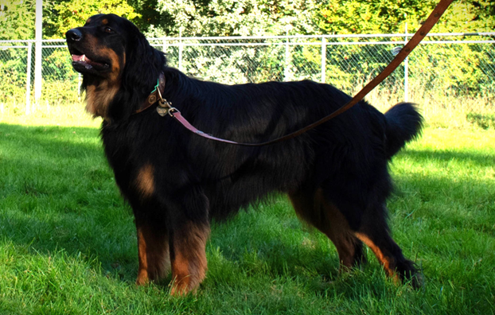
Aankeuring
Showresultaat
HD-resultaat
DM-resultaat | N/N
ED-resultaat
Oog/ECVO
Schildklier
Gebitskaart
Dekervaring
CDA
 |  | 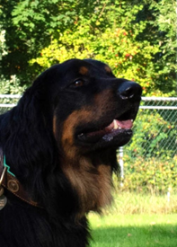
Kleur ogen | 3B
Schofthoogte | 66
Lengte | 77
Borstomvang | 75,5
Borstdiepte | 27,5
Dekreu HBN
Codes:
Nestinventarisatie |  | 1b2b3b4b5b6b7b8b9a10b
Fokgeschiktheidstest |  | 1e2c3b4b5c6c7c8a9a10c11d12g13f14a15a16b
Gegevens |  | https://www.dutchdogdata.nl/Home/Details/1822954
Beeldmateriaal |  | Zie hovawartbondnederland.nl - Fokkerij – Reuen

